INSTITUT ZA ISTRAŽIVANJE GENOCIDA KANADA {IGK} NA KOMEMORACIJIŽRTVAMA GENOCIDA U PRIJEDORU
Od kada sam postala član Instituta za istraživanje genocida, Kanada {IGK} uvjerila sam se u profesionalnost i ozbiljnost ove značajne institucije koja putem naučnih istraživanja dolazi do naučnih saznanja koja prezentira javnosti, kako bi, pored ostalog, bitno reducirala prostor brojnim lažima, falsifikatima i falsifikatorima historije, te utjecala na svijest, ponašanje, iskaze i rad pojedinaca, pojedinih društvenih subjekata i društvenih grupa koje negiraju genocid. Posebno ovom prilikom želim istaći dogogodišnji naučno istraživački rad na planu pokazivanje istine o genocidu u Prijedoru i pravde za žrtve tog zločina, što je uticalo da Kanadska vlada podrži obilježavanje Svijetskog dana bijelih traka. IGK je specifična institucija koja na drugačiji način promišlja kulturu pamćenja koja treba biti sastavni dio bošnjačkog nacionalnog bića koje je zajedno sa državom Bosnom i Hercegovinom odbranjeno u agresiji i genocidu. Ta kultura pamćenja podrazumjeva da se o največim zločinima u Evropi poslije holokausta treba promišljati upotrebom nauke i istraživanja, jer borba protiv revizionista historije nije moguća samo emocijama. Samo naučnoistraživačka saznanja mogu biti trajna osnova razvijanja naših sposobnosti u pravovremenom otkrivanju, identifikovanju, sprečavanju i kažnjavanju zločina genocida, u čemu istraživači genocida imaju historijsku ulogu i odgovornost.
Prijedorsko ljeto poslije 23 godine
Poslije 23 godine, posjetila sam svoj rodni Prijedor. Vrućina ovog prijedorskog ljeta vratila me u pakleno ljeto 1992. godine, kada se od vrućine topio asfalt, a nevina prolivena krv ga potapala kao da ga je rashlađivala. Godine su prošle, mnogo toga se promijenilo, neki novi ljudi po gradu šetaju, neki kafič ili što je ostalo iz prošlosti prisjeti te onih dana kad je prijedorska čaršija bila puna mladosti i radosti. Zgrade su obnovljene i prefarbane, ali kad se zagledate malo bolje, ispod te farbe se vide pohrđali stubovi i sivi zidovi koji čuvaju prošlost svog grada. Čuvaju prošlost svoga grada koji je nekad bio ponos svojih građana, a sad mnogi ga napuštaju jer nemaju budućnosti u njemu. Kao sekretar IGK predstavljala sam Institut na obilježavanju 23. godišnjice od postojanja logora Keraterm, otvaranju turbeta na biščanskom šehidskom mezarju, kolektivnoj dženazi šehida iz prijedorskog kraja, obilasku masovne grobnice Tomašica, obilasku nove grobnice na Jakarinoj kosi. U ime IGK razgovarala sam sa predstavnicima Saveza logoraša Bosne i Hercegovine.

18. juli 2015. Šehidsko mezarje Biščani – Otvaranje Turbeta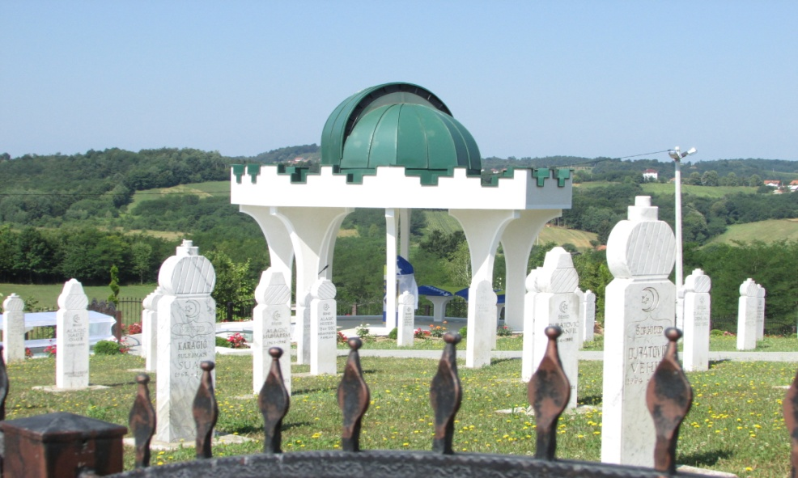
18. juli 2015. Šehidsko mezarje Biščani – otvaranje turbeta
Otvaranje šehidskog turbeta je održano 18 jula. Spomen obilježje je izgrađeno dobrovoljnim prilozima porodica ubijenih šehida, te od priloga preživjelih žrtava i svjedoka genocida. Spomen obilježje sa obe strane ima ploče u kojima su ugravirana imena svih šehida koji su ubijeni za vrijeme agresije i genocida na području Biščana. Šehidsko turbe otkrili su porodice šehida koji su ukopani 20. jula 2015. godine. U ime IGK zahvaljujem se Mirsadu Duratoviću, predsjedniku Udruženja logoraša Prijedor 92, koji mnogo cjeni rad IGK i koji me je pozvao kao počasnog gosta. Šehidsko spomen obilježje vječno podsjeća i opominje. Vječno stoji kao znak sjećanja i pijeteta prema šehidima, kao opomena i podsjećanje generacijama koje dolaze, da se genocid više nikada i nikome ne ponovi. Od zaborava nema sreće, samo sačuvano sjećanje može biti opomena i poruka budućim generacijama.

20. Juli 2015. Kolektivan dženaza za 30 ubijenih Bošnjaka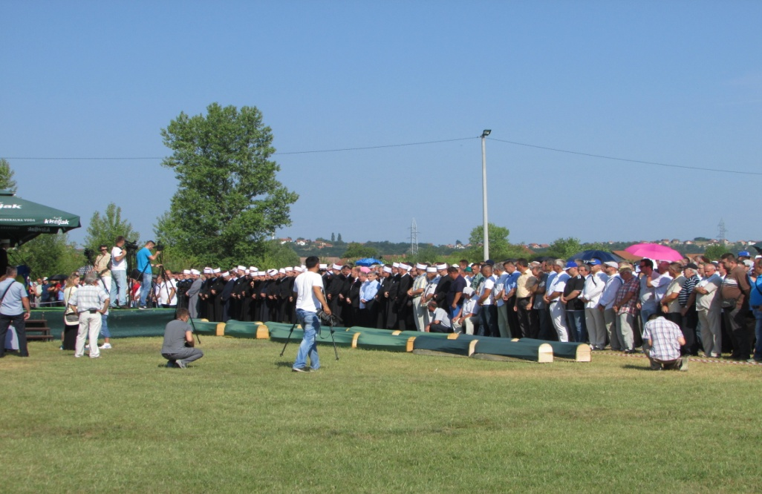
Na kolektivnoj dženazi, na stadionu u povratničkom naselju Hambarine, porodicama žrtava i drugim građanima obratio se reisu-l-ulema Husein efendija Kavazović, te drugi vjerski predstavnici islamske zajednice. Posmrtni ostaci civila bošnjačke nacionalnosti koji su ukopani na ovoj dženazi pronađeni su u prijedorskim masovnim grobnicama. Do sada je pronađeno 2.577 prijedorskih žrtava, a još uvijek se traga za više od 650 žrtava.

21. juli 2015. Posjeta Memorijalnom centru Kovači – Sarajevo

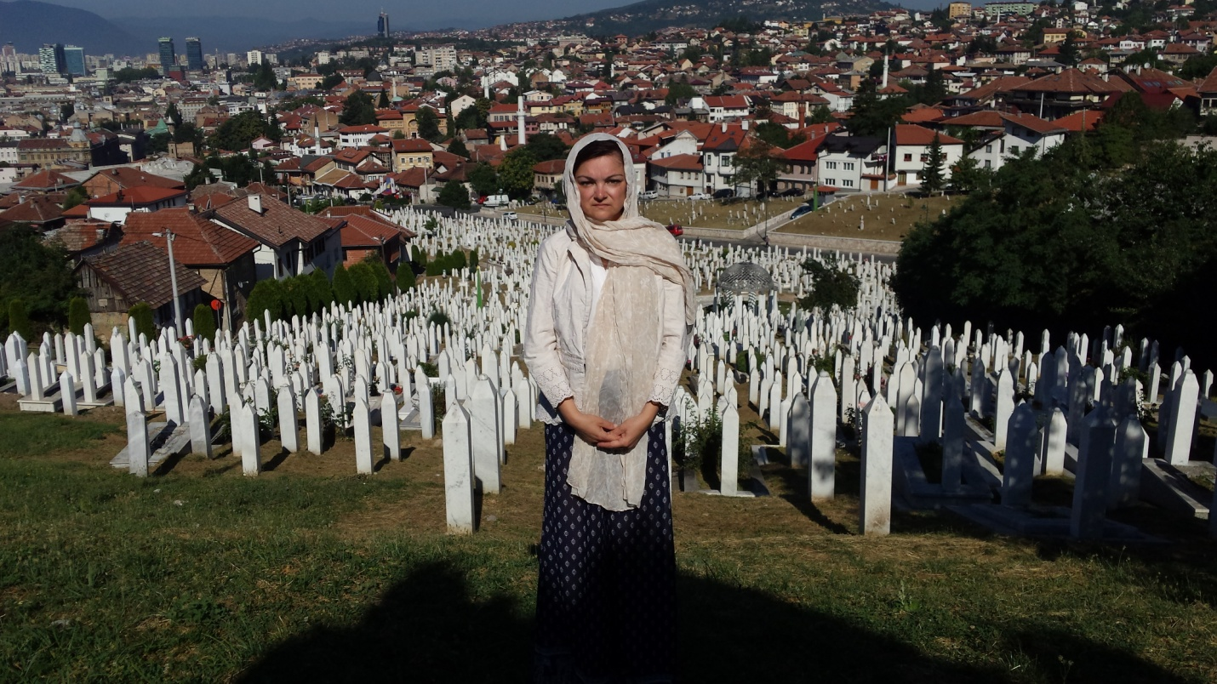

U ime IGK posjetila sam mezar rah. presjednika Alije Izetbegoviča i odala počast šehidima u ovom memorijalnom centru. Kada vidite bijele nišane što su okitili brda i polja, srce ti dobije neku toplinu da još više zavoliš svoju Bosnu i Hercegovinu za koju su šehidi dali svoje živote, za bolje sutra naše djece. Hvala šehidima koji su branili i odbranili Bosnu i Hercegovinu i Bošnjake.

23. juli 2015. Jakarina Kosa – Prof. dr. Mujo Begić i Senadin Ramić
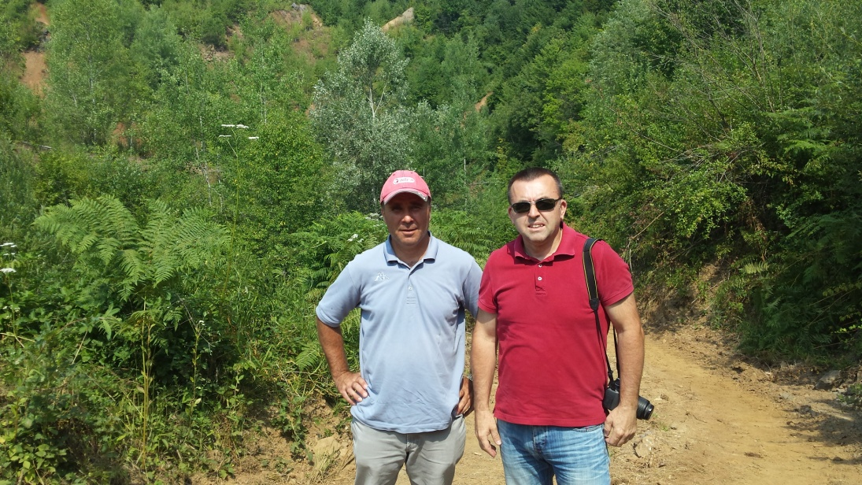
Na ovom području 2013 ekshumirana 373 posmrtna ostatka. Uz duže istraživanje dobile su se nove informacije da na istom području ali na drugoj lokaciji nalazi se još jedan dio sa posmrtnim ostatcima iz 1993 godine. Pošto je proces jos uvjek u toku nemam više informacija za javnost ali dok ih dobijem bice te obavješteni. Pošto nisam mogla da slikam, ova slika gore je put prema novoj grobnici. Uslovi su veoma teški za rad, jer su tjela bacali sa brda tako da su razbacana po čitavom brdu, bager mora da kopa prema vrhu brda tako da se zemlja svaki čas obrusava na kopače i istrazivače. Ovim ljudima što rade ovaj posao treba da budemo zahvalni za čitav zivot, jer vjerujte mi njihove plate i uslovi su ništa ali rade sa dušom i srcem Bosanskim za svoje Bošnjake, da se nadžu i ukopaju i da familija ima neki spokoj u duši i da zna gdje im je mezar.
24. juli 2015 – Obilježavanje 23. godišnjice logora Keraterm
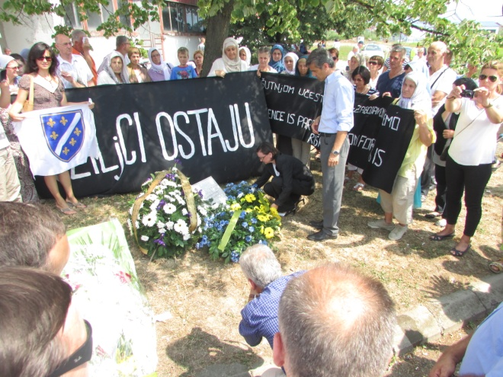

U ime IGK položila sam cvijeće u znak sjećanja na ubijene logoraše u zloglasnom logoru Keraterm. Susrela sam se sa predsjednikom Saveza logoraša Bosne i Hercegovine i predstavnicima nekoliko udruženja logorša. Svi su odali veliko priznanje za rad IGK, čiji rad je prepoznat u Bosni i Hercegovini, posebno u Prijedoru. Uvjerila sam se da žrtve poštuju rad IGK. O radu IGK, njegovim planovima u budućnosti razgovarala sam sa Alexander Chuplygin, zamjenikom šefa misije Evropske Unije za Bosnu i Hercegovinu.

Na povratku iz Prijedora osjećala sam sreću što sam član IGK, institucije čiji članovi zaista imaju profesionalnu odgovornost i dovoljno hrabrosti u istraživanju i saopćavanju naučne istine o genocidu. Zahvalna sam što sam dio tima koji nastoji utjecati na svijest ljudi i njihovih kolektiviteta o shvatanju potrebe udruživanja svih ljudskih snaga u borbi protiv genocida ma gdje i u koje vrijeme se oni događali. Ukupnom djelatnošću IGK dolazi do naučne istine, koju blagovremeno i adekvatno predstavlja javnosti, čime opominje na brojne razmjere genocida što je jedan od mogućih adekvatnih oblika preventivne strateške djelatnosti. IGK je reducirao prostor brojnim lažima, falsifikatima i falsifikatorima historije, te utjecao na svijest, ponašanje, iskaze i djelanje pojedinaca, pojedinih društvenih subjekata i društvenih grupa koje negiraju, odnosno poriču genocid. Zbog ove izzetno važne misije pozivam sve prijatelje istine i pravde ma gdje bili da se pridruže IGK, da svojim radom ili svojim donacijama pomognu ovu za sviju nas važnu instituciju.
Alma Čizmić
Sekretar Instituta za istraživanje genocida, Kanada

